Aneks nr 1
Dyrektora Zespołu Szkolno-Przedszkolnego w Kwaśniowie Dolnym
z dnia 16 października 2020r.
obowiązujący od 19 października 2020r.
do
PROCEDURY BEZPIECZEŃSTWA
NA TERENIE PLACÓWKI
W OKRESIE PANDEMII COVID-19
W PRZEDSZKOLU
W KWAŚNIOWIE DOLNYM
obowiązującej od
1 września 2020r.

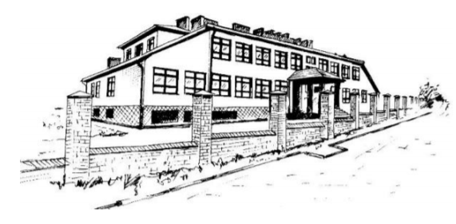

W związku z tym, że od 17 października 2020 r. powiat olkuski zakwalifikowany został do listy powiatów czerwonych ustanawiam następujące zmiany w procedurze bezpieczeństwa na terenie placówki:
W § 5 OBOWIĄZKI NAUCZYCIELA PODCZAS PRACY Z DZIECKIEM, pkt 11, 14
otrzymuje brzmienie:
11. Wprowadzony zostaje obowiązek stosowania przez pracowników pedagogicznych osłony ust i nosa (korytarze, szatnia, pokój nauczycielski). Pracownicy przedszkola zachowują dystans społeczny między sobą 1.5m. W przypadku zajęć indywidualnych, gdzie niemożliwe jest zachowanie dystansu społecznego nauczyciel zobowiązany jest zasłonić usta i nos przyłbicą (np. logopedia, rewalidacja)
14. Wprowadza się mierzenie termometrem bezdotykowym temperatury ciała pracownikom przy wejściu do szkoły, a w przypadku gdy jest ona równa albo przekracza 38°C pracownik nie podejmuje pracy i powinien skorzystać z teleporady medycznej.
Dodaje się punkt 15:

15. Wprowadzony zostaje zakaz organizowania wyjść grupowych poza teren szkoły i wycieczek szkolnych.

W § 9 CZYNNOŚCI PORZĄDKOWE
Dodaję punkt 9.
9.Personel sprzątający przedszkole zobowiązany jest zachować dodatkowe środki ostrożności - założenie rękawiczek jednorazowych i maseczki lub przyłbicy na nos i usta.

Dyrektor Zespołu Szkolno-Przedszkolnego
w Kwaśniowie Dolnym

